Тема: «Здоровье - это здорово!»
Цель. Учить детей сохранять и укреплять своё здоровье.
Задачи:
- формировать представление о здоровье как об одной из самых главных ценностей человеческой жизни;
- познакомить с основными приемами сохранения здоровья;
- развивать чувство личной ответственности за здоровый образ жизни;
- воспитывать стремление беречь свое здоровье.
Планируемый результат:
Регулятивные УУД: саморегуляция как способность к мобилизации сил и энергии; осуществлять прогнозирование, целеполагание как постановку учебной задачи; осуществлять контроль, коррекцию и оценку.
Познавательные УУД: осуществлять поиск и выделять необходимую информацию; самостоятельно выделять и формулировать познавательные цели; осознанно и произвольно строить речевые высказывания в устной и форме.
Коммуникативные УУД выражать свои мысли с достаточной полнотой и точностью.
Личностные УУД: формировать мотивацию к обучению и целенаправленной деятельности
Предметные: обучающиеся актуализировали и закрепили знания о правилах сохранения и укрепления здоровья.
- Ребята, я хотела бы начать наше занятие с нескольких пословиц, которые подскажут нам тему нашего занятия. У каждого на столах лежат конверты, вам из отдельных слов нужно собрать правильно пословицу.
Болен – лечись, а здоров – берегись.
Быстрого и ловкого болезнь не догонит.
Чистая вода – для хвори беда.
Здоровье сгубишь – новое не купишь.
Береги здоровье смолоду!
Я здоровье берегу - сам себе я помогу!
- Прочитайте какие пословицы у вас получились?
- О чем эти пословицы? Какое слово их всех объединяет?
- Молодцы! А кто уже догадался, и назовет мне тему нашего классного часа?
- Верно, ребята! Слова из этих пословиц и являются темой нашего классного часа. Мы будем говорить о здоровье.
- Скажите, а что нужно для того чтобы вы были здоровы?
- Правильно, нужно знать и выполнять определенные правила, такие как режим дня, правильное питание, личная гигиена, активный образ жизни.
- Тогда какой же будет наша цель на этом классном часе?
- Сегодня мы поговорим о том, как сохранить свое здоровье, укрепить и улучшить его. Вы конечно же знаете, что здоровье – самое большое богатство человека. Каждому человеку необходимо знать, как сохранить и укрепить свое здоровье.
- Есть определенные правила, которые помогают человеку вырасти здоровым, крепким, жизнерадостным, готовым к преодолению трудностей в учебе, труде и жизни. И я предлагаю вам еще раз вспомнить эти правила, а может и узнать что то новое.
1 правило: Соблюдение правил личной гигиены
- Чтобы наше тело было здоровым и красивым, о нем нужно заботиться и содержать в чистоте. Какие же части тела особенно нуждается в тщательном и постоянном уходе, мы узнаем, ответив на следующие вопросы.
1. Что помогает определить, теплый или холодный предмет, гладкая или шероховатая поверхность? (кожа)
2. Два братца через дорогу живут, друг друга не видят? (глаза)
- Глаза – главные помощники человека. Посмотрите друг другу в глаза – они у вас веселые, чистые. А какого цвета глаза у вашего соседа?
- А какие правила нужно соблюдать, чтобы не испортить зрение? (не читать лежа, смотреть телевизор и играть на компьютере не больше 15 минут подряд, делать перерывы в чтении книги, делать зарядку для глаз, не баловаться острыми предметами и быть осторожным в работе)
3. Тридцать два веселых друга,
Вверх и вниз несутся в спешке,
Хлеб грызут, грызут орешки? (зубы)
- Когда малышу исполняется 2 года, у него полностью прорезаются зубы, это молочные зубы. Они постепенно выпадают и на их месте появляются постоянные. У каждого зуба есть корень. Зуб окружает десна.
Как нужно ухаживать за зубами?
-Зубы и десна нужно содержать в чистоте и раз в год обязательно бывать у стоматолога.
4. Что помогает почувствовать запах хлеба, цветов, духов? (нос)
5. Что защищает кончики пальцев от различных травм и повреждений? (ногти)
6. Они бывают прямые, кудрявые, волнистые, длинные, короткие, рыжие, черные, русые? (волосы)
7. Пение птиц, музыку, речь нам помогают слышать органы слуха, а называются они – (уши)
- А какие предметы помогают поддерживать наше тело в чистоте, мы вспомним, отгадав загадки:
Костяная спинка,
Жесткая щетинка,
С мятной пастой дружит,
Нам усердно служит (Зубная щетка)
Ускользает, как живое,
Но не выпущу его я.
Дело ясное вполне:
Пусть отмоет руки мне. (Мыло)

Вафельное и полосатое,
Гладкое, лохматое,
Всегда под рукою –
Что это такое? (Полотенце)

Хожу-брожу не по лесам,
А по усам, по волосам, -
И зубы у меня длинней,
Чем у волков и медведей. (Расческа)
- Вот они, наши помощники – предметы личной гигиены.
2 правило Правильное питание
- Ребята, вчера вечером мне принесли письмо от Карлсона, и вот, что он пишет:
«Здравствуйте, друзья! Свое письмо я пишу из больницы. У меня ухудшилось здоровье: болит голова, в глазах звездочки, все тело вялое. Доктор говорит, что мне нужно правильно питаться.
Я составил себе меню на обед: торт с лимонадом, чипсы, варенье и пепси-колу. Это моя любимая еда. Наверное, я скоро буду здоров. Ваш Карлсон».
- Как вы считаете, скоро ли поправится Карлсон? Верно ли он составил свое меню?
(Нет, чтобы выздороветь, нужно пить чай с вареньем, лимоном, морсы, кушать кашу и суп, а это вредные продукты)
- А какие продукты обязательно должны входить в наше меню вы узнаете, разгадав загадки:
1. Очень сочный фрукт.
На букву «Я» его зовут. (яблоко)
2. Маленький, горький, полезный, микробов убивает, луку брат. (чеснок)
3. Сидит девица в темнице, а коса на улице. (морковь)
4. Не бьет, не ругает, а от него плачут. (лук)
5 Бусы красные висят,
из кустов на нас глядят.
Очень любят бусы эти
Дети, птицы и медведи. (малина)
6. Вверху зелено, внизу красно, в землю вросло. (свекла)
7. Сидит Ермошка на одной ножке,
На нем сто одежек: не шиты, не кроены, а весь в рубцах. (капуста)
8. Круглая, да не мяч,
Желтая, да не масло,
Сладкая, да не сахар,
С хвостом, да не мышь. (репа)
- Как назвать одним словом, все, что мы увидели на картинках?
(Овощи, фрукты, ягоды)
- Овощи, фрукты, ягоды – основной источник витаминов. Витамины необходимы для здоровья, роста организма, особенно детям.
- Также мы должны употреблять в пищу мясо, яйца, масло, рыбу, молочные продукты. Правильное питание – это, прежде всего, разнообразное питание. Люди получают разнообразную пищу благодаря животным и растениям.
- А вы знаете, какая еда самая полезная для завтрака?
- Каша, особенно полезна гречневая каша и овсяная, а каша манная очень калорийная, ее следует есть пред контрольной работой, соревнованиями. Когда вам понадобится много энергии.
- А все ли знаю, что нужно мыть руки перед едой?
- Ученые, кстати, доказали, что намыливать руки нужно 2 раза, потому что после первого раза еще остаются микробы!
Ответьте на вопросы:
1. Как попадают микробы в наш организм? (Микробы попадают в организм при чихании, кашле больного, если мы находимся рядом. Через рот - с грязными, немытыми продуктами, через грязные, немытые руки. Через кожу - раны или царапины, с чужими вещами)
2. Существуют ли полезные микробы? (Да, существуют. Это кисломолочные бактерии, которые улучшают пищеварение, а следовательно, помогают укрепить здоровье. Они содержатся в кисломолочных продуктах - кефире, ряженке и т. п., а также в квашеной капусте, соленых помидорах, огурцах)
3. Как вы понимаете выражение «здоровый образ жизни»? (Это прежде всего, занятия физкультурой, спортом, игры на воздухе; как можно меньше проводить времени перед телевизором, компьютером. Здоровое питание - фрукты, овощи, натуральные продукты, где нет красителей, консервантов. Меньше лимонада, кока- колы, больше натуральных соков. Очень полезны молочные продукты, творог, каши)
Физминутка
А сейчас мы немножко отдохнем и поиграем в игру «Вершки и корешки», заодно я проверю, хорошо ли вы знаете овощи. Я буду называть овощи. Если употребляют в пищу верхнюю часть растения, то есть вершки, вы поднимаете руки и встаете на носочки, а если едят корни растения, то, что растет в земле, то вы приседаете.
Картофель, помидор, морковь, фасоль, репа, горох, тыква, редис, огурец, редька, кабачок, перец.
- Мы, ребята, должны помнить, что прежде чем съесть фрукт или овощи, необходимо их тщательно промыть теплой водой.
3 правило Соблюдение режима дня
Когда кушать и гулять,
Ходить на занятия и рисовать,
Спать ложиться и вставать,
Каждый должен точно знать.
Помогает нам, друзья,
В этом деле… (режим дня)
Следующее правило, которое должен соблюдать человек, который стремится сохранить свое здоровье, приучить себя к порядку и дисциплине – это соблюдение режима дня.
Давайте вспомним режимные моменты.
1.подъем
2.зарядка
3.застелить постель
4.умыться
5.одеться
6.завтрак
7.занятия в школе
8. обед
9. прогулка
10.подготовка к урокам
11.ужин
12.свободное время
13.подготовка ко сну.
14.сон
- Молодцы ребята! Режим дня – это один из помощников в сохранении здоровья.
4 правило Спорт
- Но и этого недостаточно, чтобы расти здоровыми, крепкими. Как вы думаете, что еще нужно делать для укрепления здоровья? (закаляться, заниматься физкультурой)
А главное – делать зарядку, чтобы ваш организм стал крепким и сильным, а главное – здоровым.
- А как вы думаете, на уроках мы должны соблюдать какие-то правила, чтобы сохранить свое здоровье? (соблюдать гигиену письма, правильно сидеть за партой, делать физминутки, зарядку для глаз, для пальчиков, делать паузы при чтении)
5 правило: Вредные привычки
У каждого человека есть привычки. Привычка – поведение, действия, склонность к постоянным действиям, ставшим обычными проявлениями в жизни человека.
Как правило, у человека бывает много различных привычек. Привычки бывают полезными и вредными.
-Как вы думаете полезные привычки, что приносят человеку? (пользу).
Эти привычки сохраняют его здоровье.
-А, что могут принести человеку вредные привычки? (неприятность).
Но бывают и такие, которые наносят вред здоровью.
- Назовите вредные привычки, которые мешают быть здоровым.
Самые вредные привычки – это курение, употребление спиртного и наркотиков.
Полезные привычки неоходимо приобретать, а с вредными бороться.
Рефлексия
Пришло время подвести итог нашего урока. Я буду называть слова, если это слово характеризует здорового человека, вы хлопаете. Приготовились.
красивый, сутулый, сильный, стройный, толстый, подтянутый, ловкий, бледный, румяный, крепкий, неуклюжий, закаленный.
- Помните, ребята, каждый человек должен заботиться о своем здоровье. Ведь никто не позаботиться о вас лучше, чем вы сами.
Я хочу пожелать вам, чтобы вы были здоровыми, веселыми, красивыми.

ГКОУ «Специальная (коррекционная) общеобразовательная
школа – интернат № 2»

Тема: «Здоровье –
это здорово!»

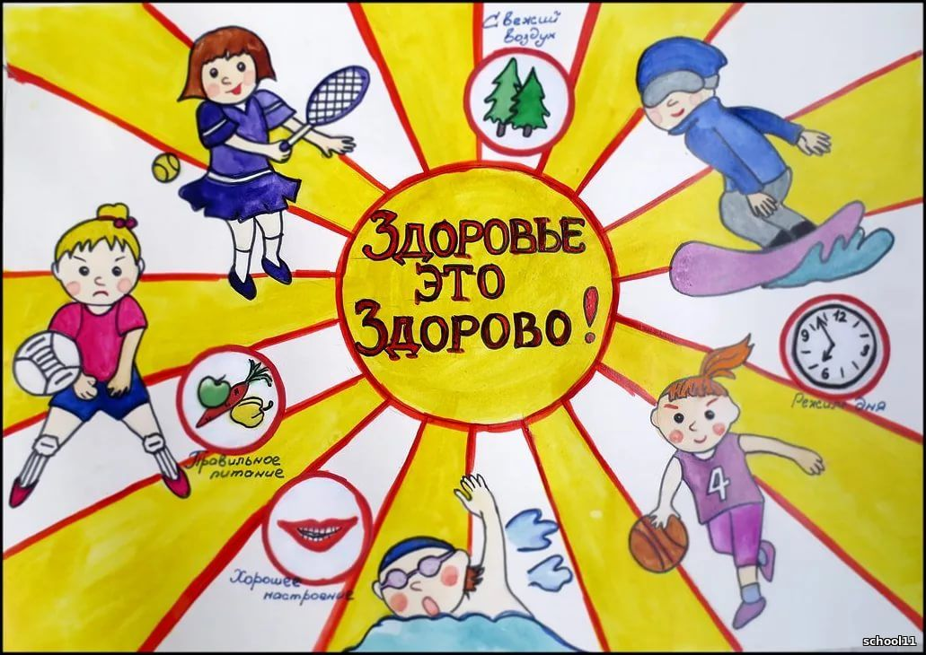

Классный руководитель
2 класса
Кущёва Марина Михайловна

2020 – 2021 уч. год

